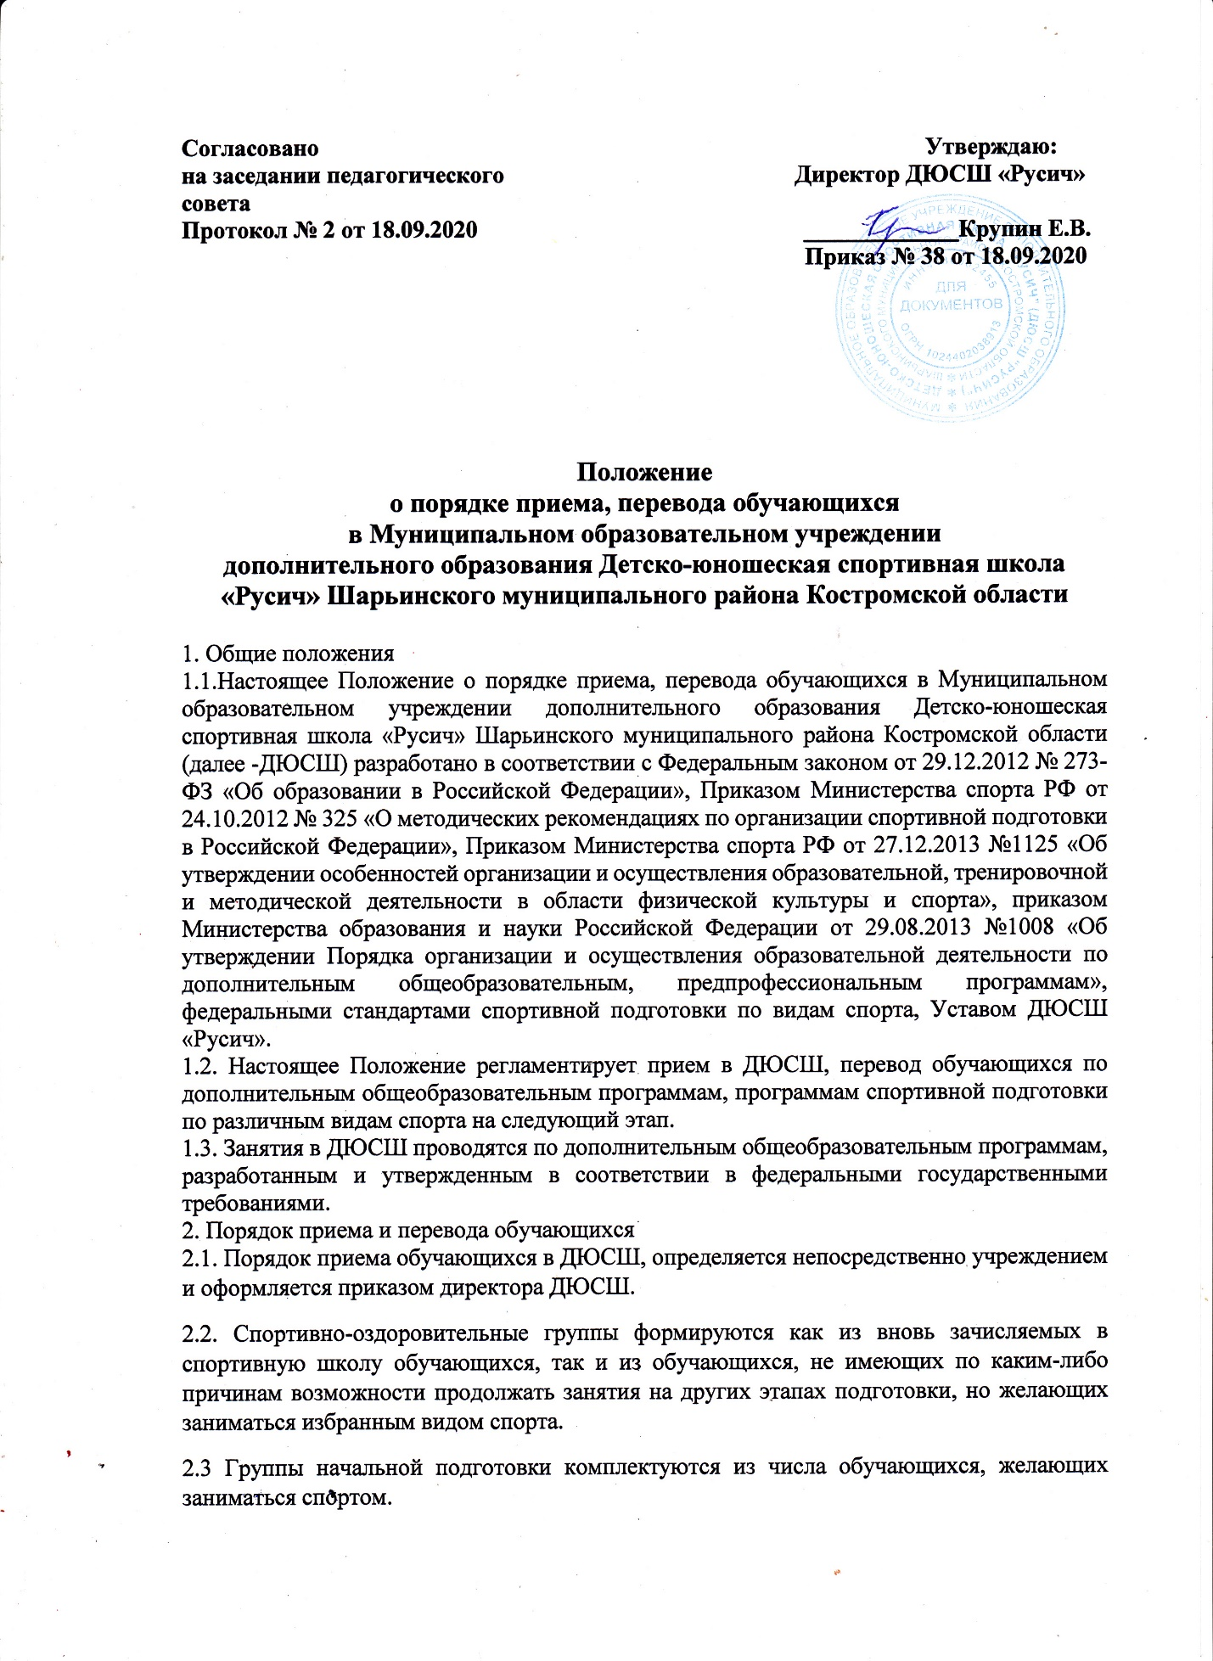

**Договор**

**с родителями (законными представителями) обучающихся ДЮСШ «Русич»**

Муниципальное образовательное учреждение дополнительного образования Детско-юношеская спортивная школа «Русич» Шарьинского муниципального района Костромской области (полное название),

осуществляющее образовательную деятельность (далее – образовательная организация) на основании

лицензии, выданной Департаментом образования и науки Костромской области. №21-17/П, серия 44 Л 01

№0001053, периода действия: с 27 января 2017 года бессрочно, именуемое в дальнейшем «Исполнитель», в лице директора Крупина Евгения Владимировича, действующего на основании Устава, и __________________________________________________, именуемый (-ая) в дальнейшем «Заказчик» в интересах несовершеннолетнего _______________________________________________________________

________, «____» ________________года рождения, проживающего по адресу: ________________________

____________________________________________________________________________________________,

(адрес места жительства ребенка с указанием индекса)

именуемого (-ой) в дальнейшем «Обучающийся», совместно именуемые Стороны, заключили настоящий Договор о нижеследующем:

**1. Предмет договора**

1.1. Настоящий договор регулирует взаимоотношения образовательной организации и родителей (законных представителей) обучающегося, зачисленного в ДЮСШ «Русич», на основании заключения медицинского осмотра, обучающегося и заявления родителей (законных представителей).

1.2. Стороны обязуются на основе добровольности и сотрудничества совместно действовать в интересах обучающегося, освоения им образовательных программ, реализуемых образовательной организацией.

**2. Образовательная организация обязуется:**

2.1.В своей деятельности руководствоваться Конституцией Российской Федерации, Конвенцией о правах ребенка, Федеральным законом «Об образовании в Российской Федерации», другими Федеральными Законами, Указами и распоряжениями Президента РФ, приказами Министерства образования и науки, Уставом ДЮСШ «Русич», настоящим Договором, локальными актами организации.

2.2. Обеспечить Заказчику доступ к информации для ознакомления с Уставом образовательной организации, с лицензией на осуществление образовательной деятельности, с образовательными программами и другими документами, регламентирующими организацию и осуществление образовательной деятельности, права и обязанности сторон.

2.3. Обеспечивать образование обучающегося в соответствии с государственными образовательными стандартами.

2.4. Проводить оценку достижения планируемых результатов обучающегося.

2.5. Создавать необходимые условия для физического развития личности ребенка, всестороннего раскрытия способностей обучающегося.

2.6. При оказании услуг, предусмотренных настоящим Договором, проявлять уважение к личности обучающегося, оберегать его от всех форм физического и психологического насилия.

2.7. Осуществлять комплекс мер по сохранению и укреплению здоровья детей, своевременно оповещать родителей (законных представителей) о них, а также о случаях заболевания ребенка в школе; соблюдать санитарные нормы и правила.

2.8. В соответствии с образовательной программой разрабатывать, выбирать, применять методики обучения, использовать разнообразные формы организации занятий, педагогические технологии и методики обучения учебные пособия и материалы, совершенствовать административные, кадровые и методические ресурсы, в том числе, сопряженные с реализацией выбранного подхода.

2.9. Обеспечить реализацию образовательной программы средствами обучения, необходимыми для организации учебно-тренировочного процесса.

2.10. Предоставлять родителям (законным представителям) в рамках, определенных Уставом, локальными актами школы, возможность ознакомиться с ходом, содержанием и результатами образовательного процесса, участия в обучающихся в спортивных соревнованиях.

2.11. Предоставить родителям (законным представителям) возможность принимать участие в управлении образовательной организацией, а также участвовать в деятельности, направленной на развитие обучающихся (подготовке к соревнованиям, сдаче норм комплекса ГТО и т.п.), по их желанию возможность участвовать в деятельности, направленной на развитие материально-технической и учебно-методической базы.

2.12. При необходимости, при условии соблюдения санитарно-гигиенических требований по согласованию с администрацией образовательной организации, предоставить возможность Заказчику присутствовать на индивидуальном учебно-тренировочном занятии.

2.13. Информировать Заказчика обо всех аспектах пребывания обучающегося в образовательной организации, в том числе о фактах демонстрации нежелательного поведения, о формах, методах и способах работы с нежелательным поведением, давать рекомендации по организации взаимодействия с ребенком вне образовательной организации.

**3. Родители (законные представители) обучающихся обязуются:**

3.1. Соблюдать Устав образовательной организации.

3.2. Создать благоприятные условия для жизни, обучения и развития ребенка вне образовательной организации.

3.3. Обеспечить ребенка за свой счет спортивной одеждой и инвентарем, необходимыми для надлежащего исполнения школой обязательств по оказанию образовательных услуг и пунктов настоящего Договора.

3.4. Обращаться к тренеру-преподавателю, директору в случае возникновения проблем, связанных с усвоением обучающегося образовательных программ.

3.5. Своевременно посещать родительские собрания, в том числе и общешкольные. Доброжелательно принимать информацию тренеров-преподавателей о проблемах, возникших с ребенком. Обязательно и своевременно приходить в школу по приглашению педагогов и (или) администрации.

3.6. Своевременно информировать тренера-преподавателя о текущей болезни ребенка или его возможном отсутствии. Предоставить в справку от лечащего (наблюдающего) врача.

3.7. Своевременно извещать администрацию образовательной организации об обстоятельствах, которые могут привести к перерыву в образовательном процессе (назначенное обучающемуся лечение, реабилитация, санаторно-курортное лечение, карантин, отпуск, командировка, переезд и т.д.).

3.8. Своевременно сообщать об изменении места жительства, контактных телефонах.

**4. Образовательная организация имеет право:**

4.1.В соответствии с образовательной программой разрабатывать, выбирать и применять методики обучения, использовать разнообразные формы организации учебно-тренировочных занятий, педагогические технологии и методики обучения, учебные пособия и материалы.

4.2. Организовывать выезды на соревнования различных уровнем с участием обучающихся.

**5. Родители (законные представители) обучающихся имеют право:**

5.1. Требовать от образовательной организации соблюдения Устава и условий настоящего договора.

5.2. Требовать выполнения образовательной организацией обязанностей по обучению, охране и укреплению здоровья, обучающегося на условиях и в форме, предусмотренной настоящим Договором.

5.3. Принимать участие в создании и работе органов самоуправления в целях сотрудничества в решении образовательных и управленческих задач деятельности образовательной организации.

5.4. Заслушивать отчеты руководителя и педагогических работников о работе образовательной организации.

5.5. Консультироваться с педагогическими работниками по вопросам обучения и развития обучающегося.

5.6. Вносить предложения по улучшению работы образовательной организации.

5.7. Присутствовать на индивидуальных учебно-тренировочных занятиях по согласованию с администрацией образовательной организации, при условии соблюдения санитарно-гигиенических требований.

5.10. Оказывать образовательной организации добровольную помощь в реализации уставных задач в установленном законом порядке.

**6. Заключительные положения**

6.1. Условия, на которых заключен настоящий договор, могут быть изменены либо по соглашению сторон, либо в соответствии с действующим законодательством Российской Федерации.

6.2. Договор вступает в силу с момента подписания его сторонами и действует на период обучения ребенка в образовательной организации.

6.3. Настоящий договор может быть расторгнут по соглашению сторон.

6.4. Договор составлен в 2-х экземплярах, имеющих одинаковую юридическую силу: один экземпляр, хранится в ДЮСШ «Русич», второй – у родителей (законных представителей).

6.5. Все споры и разногласия, которые могут возникнуть в связи с договором, будут решаться путем переговоров между его участниками.

**7. Реквизиты и подписи сторон**

|  |  |
| --- | --- |
| **Исполнитель** | **Заказчик** |
| Муниципальное образовательное учреждение дополнительного образования Детско-юношеская спортивная школа «Русич» Шарьинского муниципального района Костромской области  Адрес: 157541, Костромская область, с. Рождественское, пер. Школьный, д.3  Электронный адрес:[dyussh.rusich@mail.ru](mailto:dyussh.rusich@mail.ru)  Директор ДЮСШ «Русич» ___________/Е.В. Крупин/  М.П. | ___________________________________________________  (фамилия, инициалы) ___________________________________________________  (паспортные данные) ___________________________________________________  __________________________________________________  __________________________________________________  _________________________________________________  (адрес места жительства, телефон)  Родитель (законный представитель) ________________  ФИО ________________ |